Ministère de l'Education Nationale

Direction des Lycées et Collèges

STRUCTURES METALLIQUES
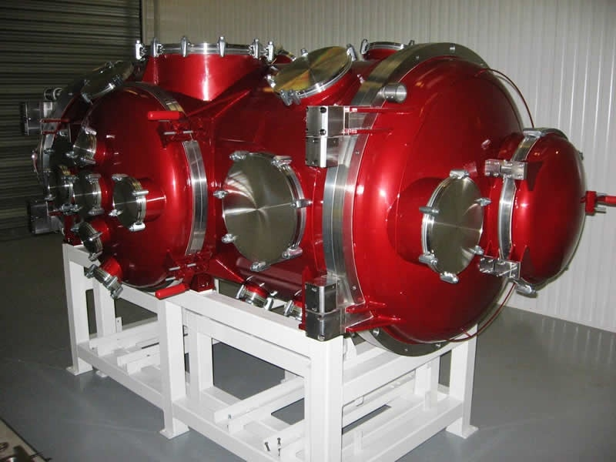 |  | DOSSIER  Découverte Professionnelle  6 heures  Baccalauréat Professionnel  Technicien  Chaudronnerie  Industrielle  BTS  Réalisation  Conception  Chaudronnerie  Industrielle

Avant propos

Les évolutions des technologies, des contenus de formation et des pratiques pédagogiques nécessitent une adaptation constante des connaissances des enseignants.
La formation continue des professeurs qui en découle est organisée essentiellement autour des services académiques de formation des personnels.
Le réseau national de ressources STRUCTURES MÉTALLIQUES, sous l'autorité de la Direction de l'Enseignement Scolaire et de l'Inspection Générale développe une politique de ressources pour la formation continue des enseignants.
Au travers des différents dossiers et fascicules élaborés par des professeurs du «terrain», le réseau permet de soutenir et d'accompagner cette formation, c'est-à-dire :
- Favoriser l'auto-formation des enseignants, à leur rythme, selon leurs besoins et sur leur lieu de travail ;
- Proposer des réponses aux besoins et aux problèmes posés;
- Apporter des informations aux corps d'inspection qui sont les relais avec le «terrain»;
- Elaborer des supports de formation pouvant être utilisés par les inspecteurs et les services académiques de formation.
C'est dans cette optique que vous est proposé le dossier ressource :
L’auteur nous propose d’éveiller l’intérêt de nos élèves pour la profession au travers d’un thème ludique : la locomotive C260. Ce thème n’étant pas industriel ne peut- être retenu comme unique référence de formation. Toutefois en classe de seconde voir 1ere TCI il permet de faire passer une partie des savoirs et savoirs faire du référentiel du bac TCI.
L’autre intérêt de cette démarche étant que les enseignants des matères générales peuvent s’associer à ce projet sans difficulté, ce qui est parfois plus problématique avec un thème industriel.
Ce dossier a été élaboré par :
M. Stéphane DESCAMPS professeur au Lycée Académie De Lille

Coordination du réseau de ressources
M. Jean Claude TÊTOT
Professeur UPEC - IUFM – SSTP
Centre National de Ressources Structures Métalliques
Place du 8 Mai 45 - BP 85 - 93203 St Denis
Téléphone 01.49.71.87.00 - Fax : 01 49 71 88 39
Site web: http://cnrsm.creteil.iufm.fr

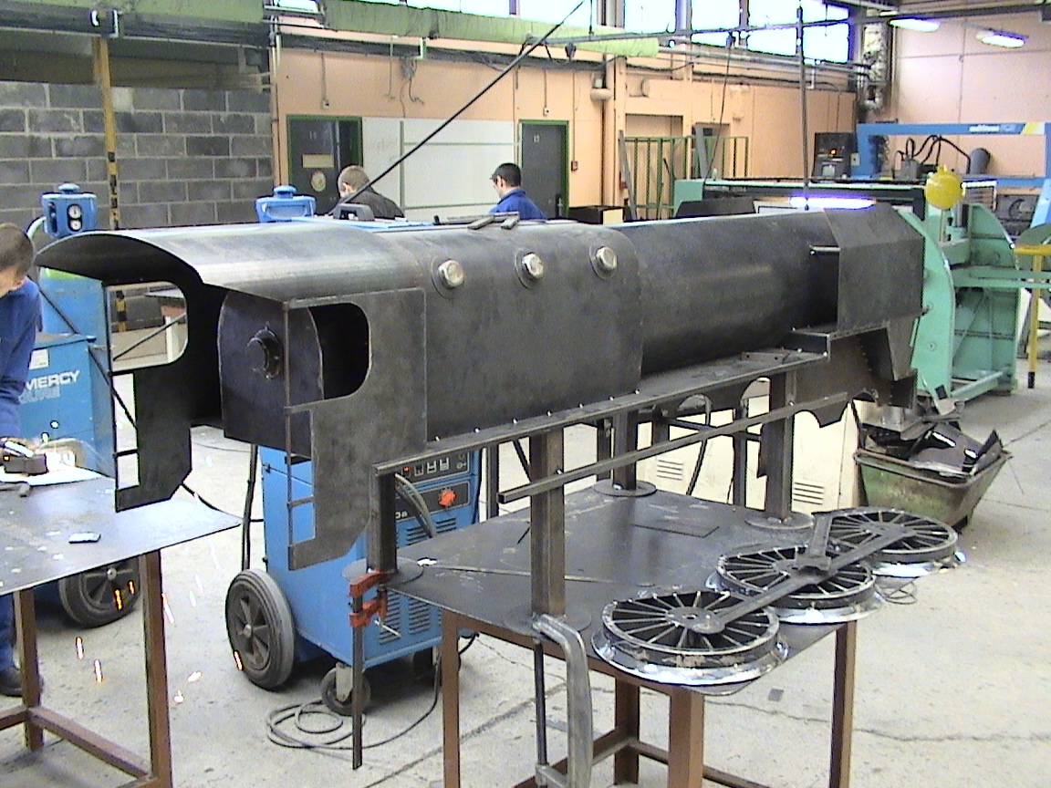
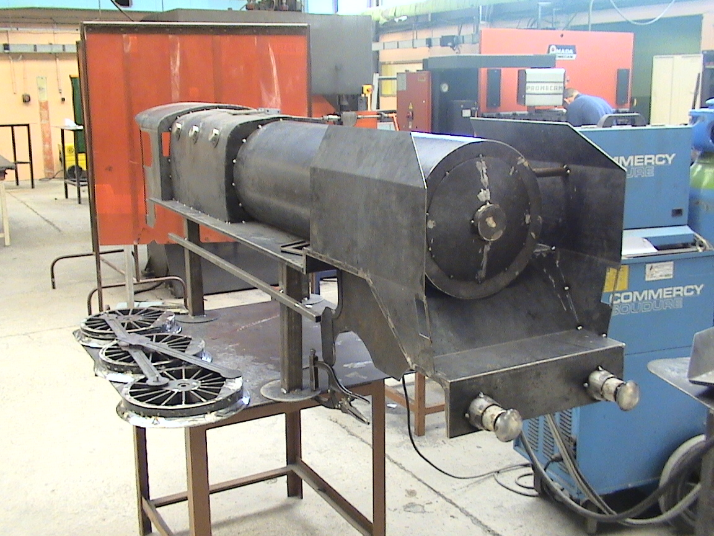

LA LOCOMOTIVE 231 C 60
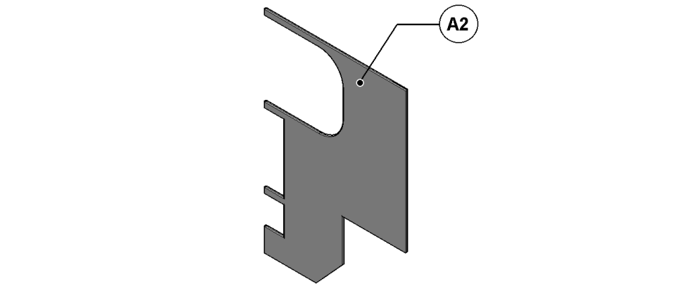

Fabrication du côté de la cabine

OBJECTIF :
A partir d’un logiciel de CFAO, et du fichier topsolid du côté de cabine rep A2 réalisé selon la méthode de représentation n°1 ou n°2 :
Être capable de créer le fichier ISO pour découper l’élément sur une MOCN de découpe plasma avec post processeur Num720.
Fonctions C.F.A.O traitées :
- En utilisant les fonctions « Dépliage », puis « Envoyer le développé vers l’usinage ».
- Valider « PAS DE TRANSFORMATION ».
- Renseigner les « paramètres généraux ».
- Effectuer la sauvegarde des documents dessin et d’usinage.
- Fermer Topsolid pour passer directement sur topsolid’SheetMétal.
- Passer en mode « Découpe ».
- Valider le « Détourages automatiques »
- Sélectionner la trajectoire.
- Modifier les paramètres d’usinage (vitesse et demi-saignée).
- Passer en mode « Placement » , puis « Pièce unitaire ».
- Renseigner les paramètres « Ordre de placement-unitaire ».
- Passer en mode « Simulation », puis valider « Simulation d’usinage ».
- Démarrer la simulation pour visualiser la trace en cours d’usinage, puis fermer la fenêtre.
- Valider « Post processeur », puis « CREER FICHIER ISO ».
- Sauvegarder les fichiers.
- Consulter le fichier ISO (Listing des blocs du programme).

2.1 A partir du dessin du côté de cabine rep A2

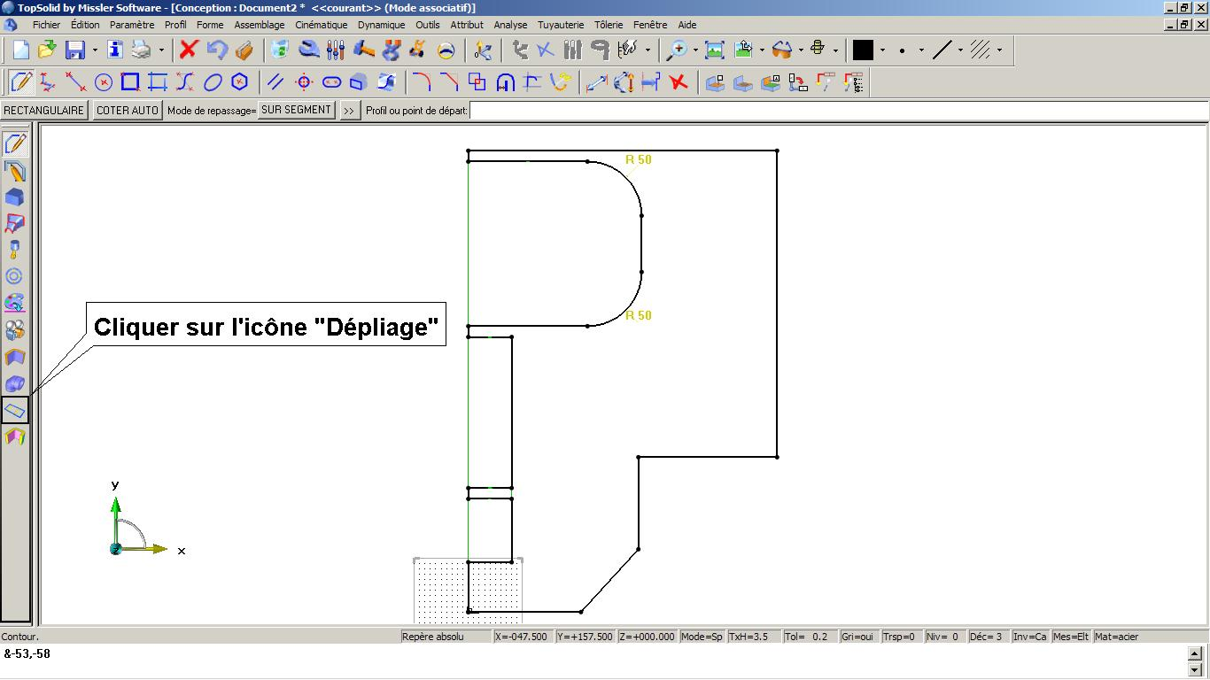
Cliquer sur l’icône : »Dépliage »

2.2 Cliquer sur l’icône : « Envoyer le développé vers l’usinage »

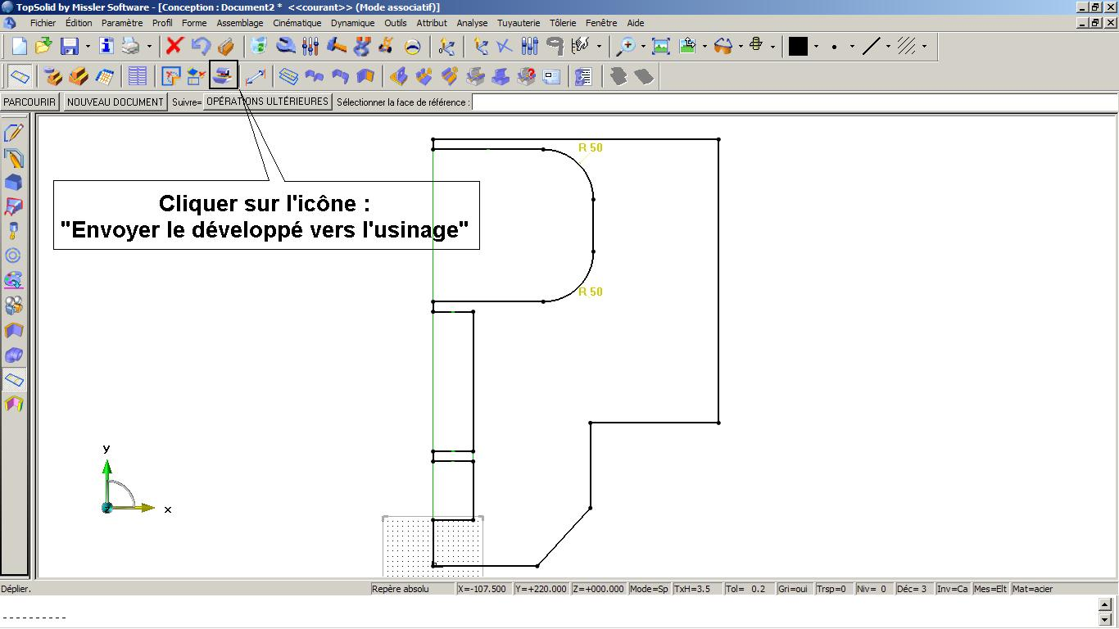

2.3 Cliquer sur le message : « PAS DE TRANSFORMATION »
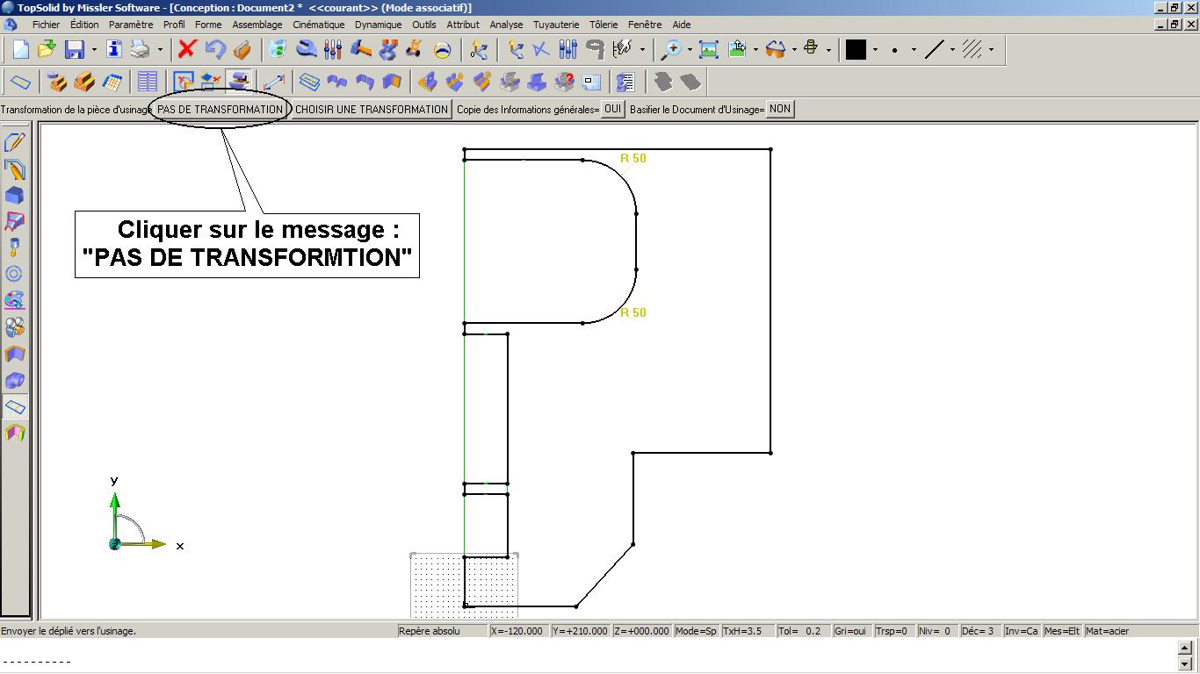

2.4 Renseigner les paramètres :

Indiquer la valeur de l’épaisseur : 3mm, et le type de matière : acier

Sélectionner le type de machine : num720, puis cliquer sur « OK »
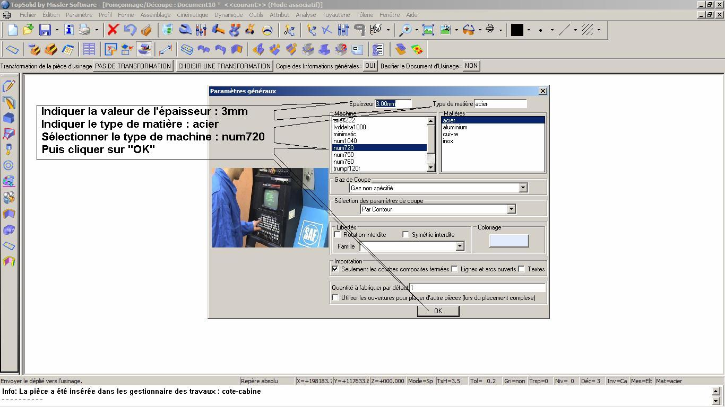

2.5 Sauvegarder le fichier du déplié : « cote-cabine »

puis cliquer sur « OK »

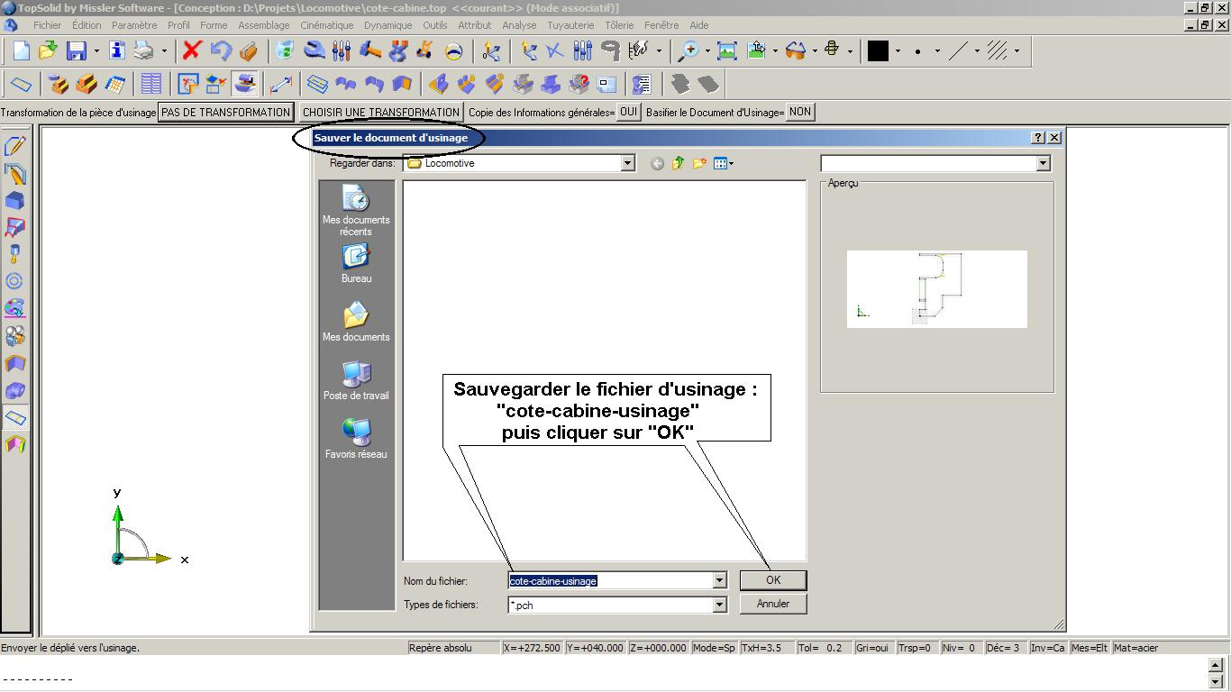
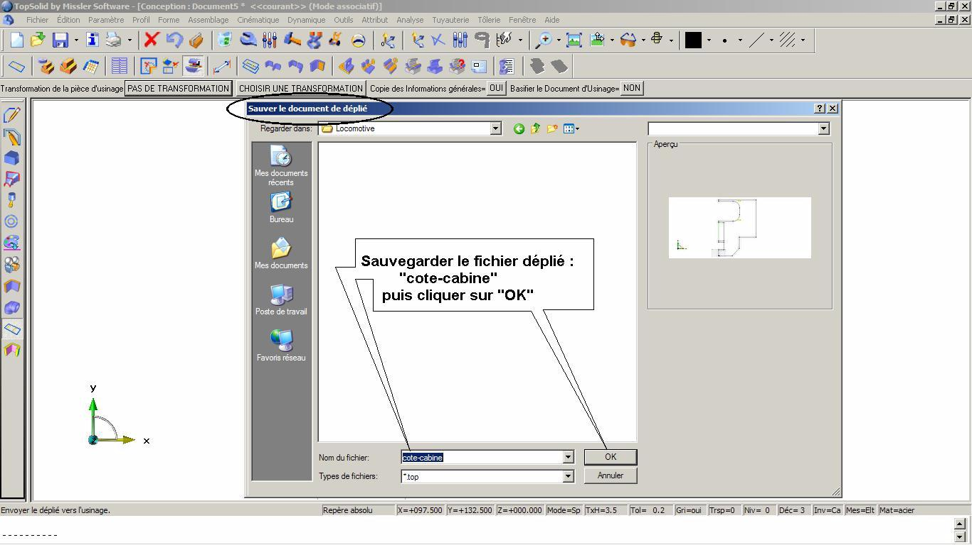
2.6 Sauvegarder le fichier d’usinage : « cote-cabine-usinage »

puis cliquer sur « OK »

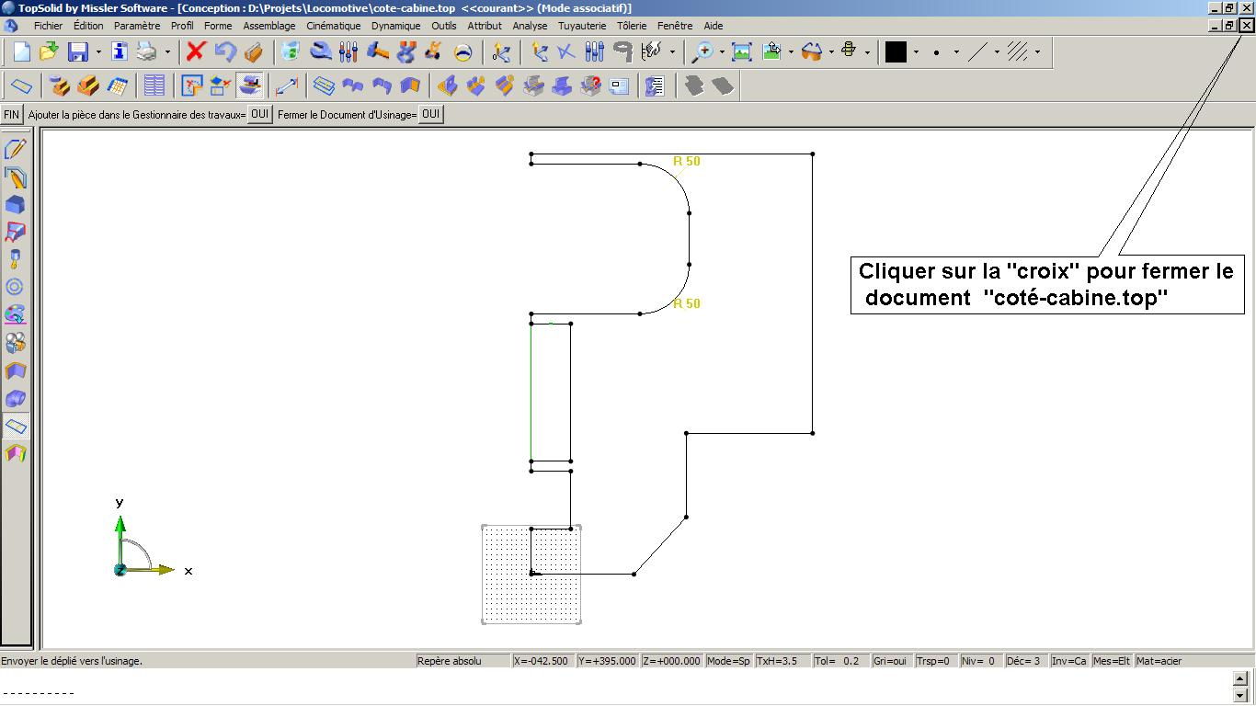
2.7 Cliquer sur la croix pour fermer le document « cote-cabine.top »

2.8 Vous êtes à présent dans Topsolid’SheetMétal

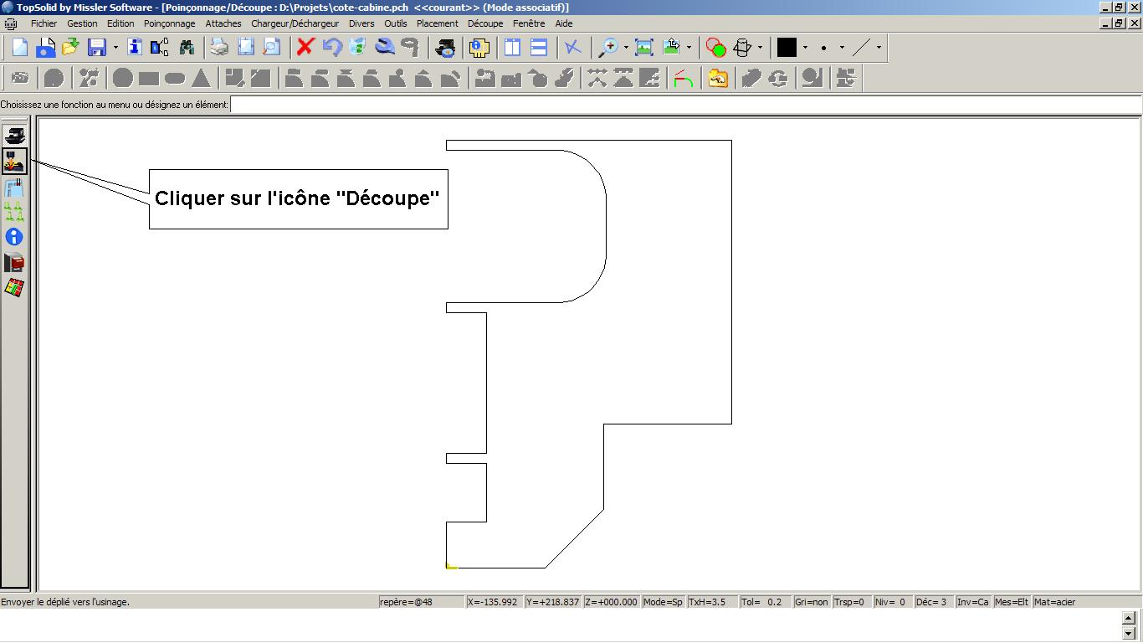
cliquer sur l’icône : « Découpe »

2.9 Cliquer sur l’icône : « Détourages automatiques ».
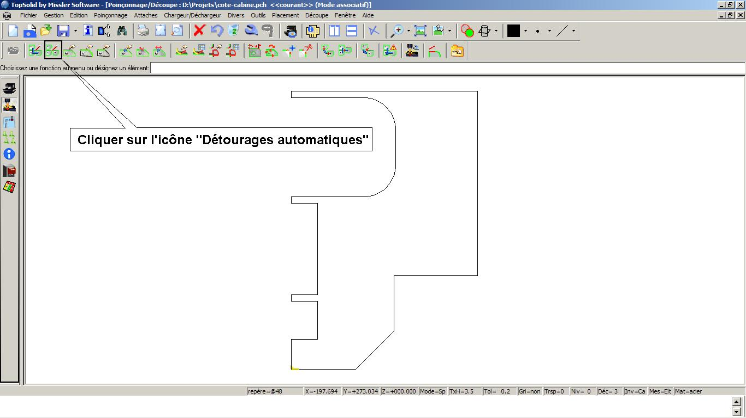

2.10 Au message : « Contours sélectionnés = tous », cliquer sur « OK »

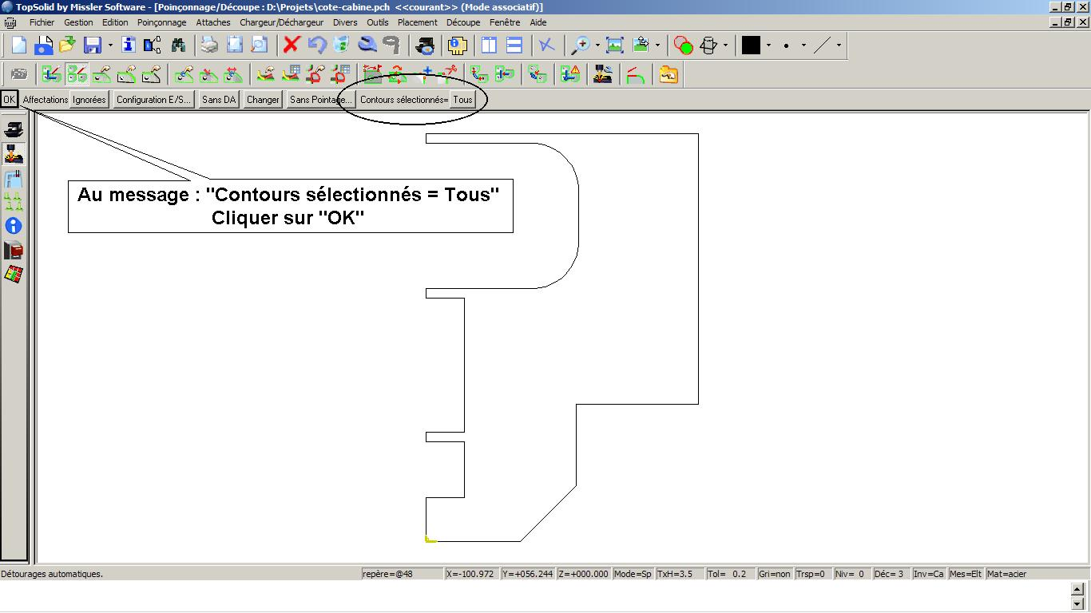

2.11 Au message : « Sélectionner une trajectoire », poser le curseur sur le profil, celui-ci devient gris, cliquer dessus.

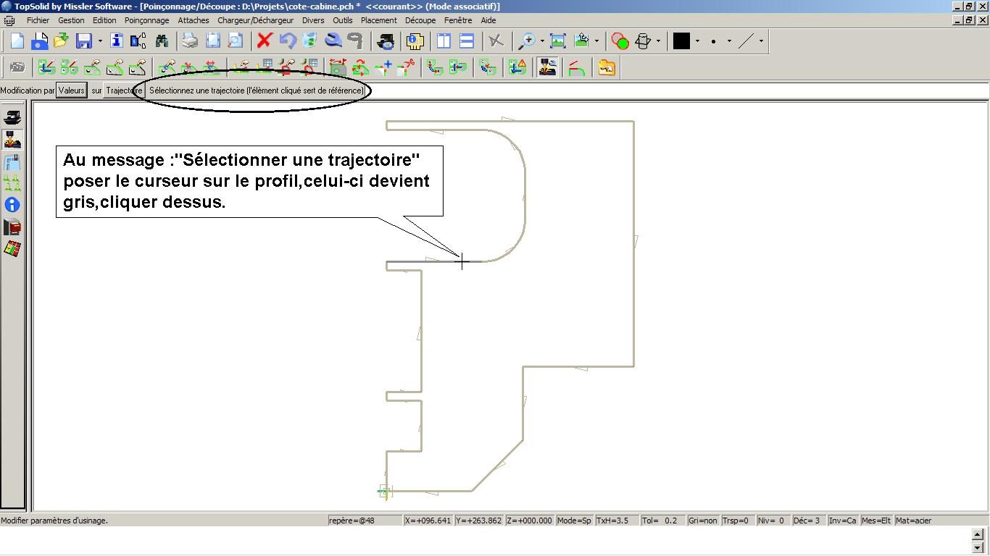

2.12 Introduire la valeur de la vitesse de coupe : 1000 mm/mn

ainsi que la valeur d’une demi-saignée : 0.85 mm

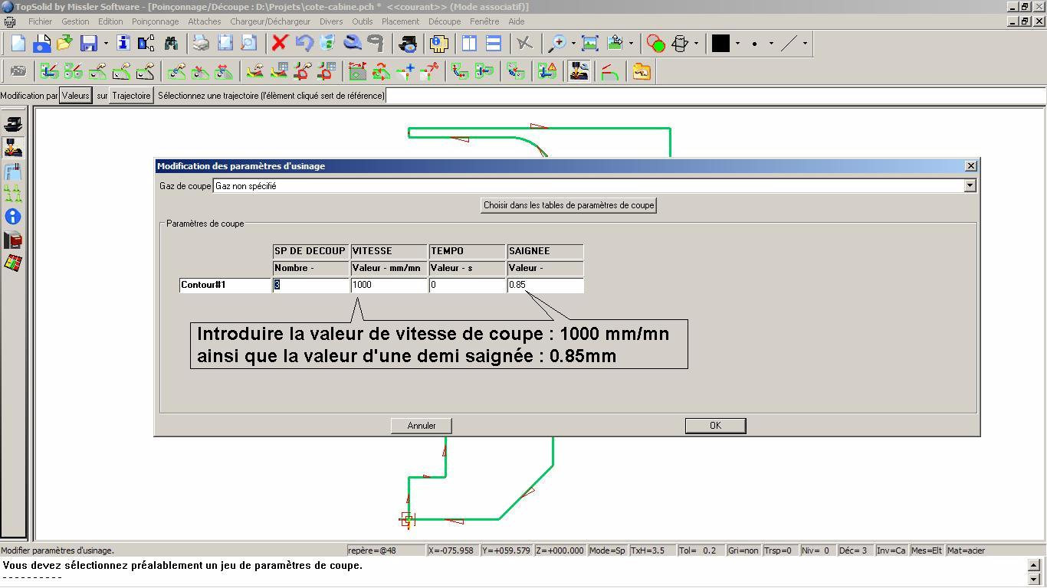

2.13 Cliquer sur l’icône : « placement ».
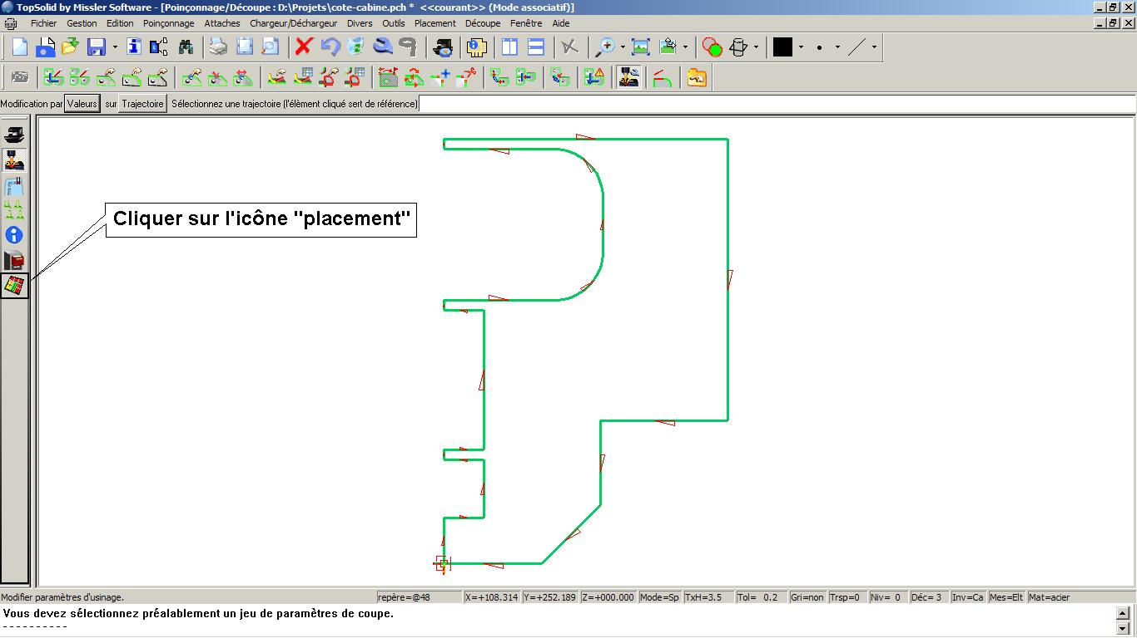

2.14 Au message : « Choisissez une fonction », cliquer sur l’icône « Pièce Unitaire ».
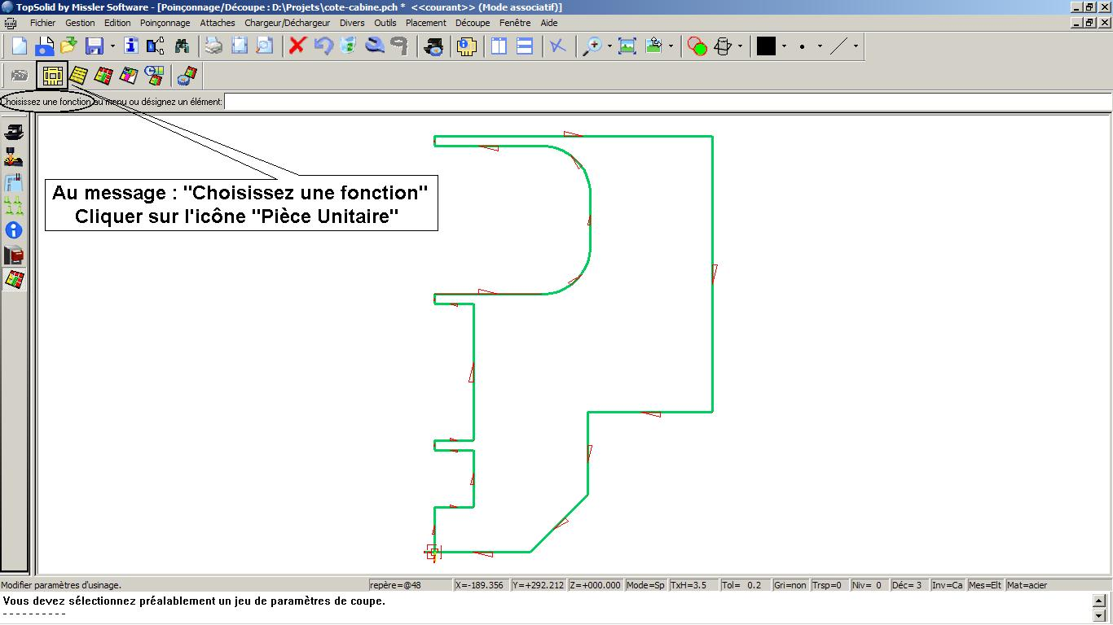

2.15 Entrer la valeur 20 mm, si vous désirez une marge de sécurité supérieure à 10 mm, puis cliquer sur « OK ».
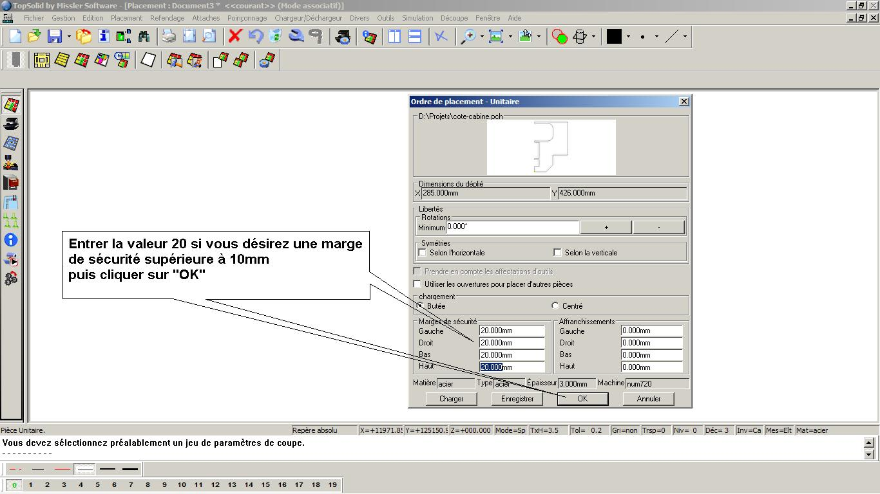

2.16 Cliquer sur l’icône « Simulation ».
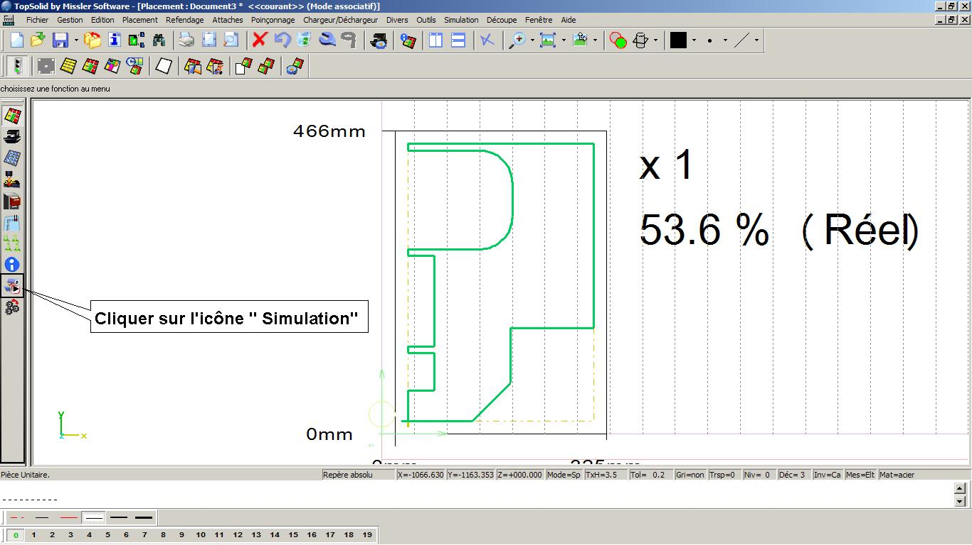

2.17 Cliquer sur l’icône « Simulation d’usinage ».

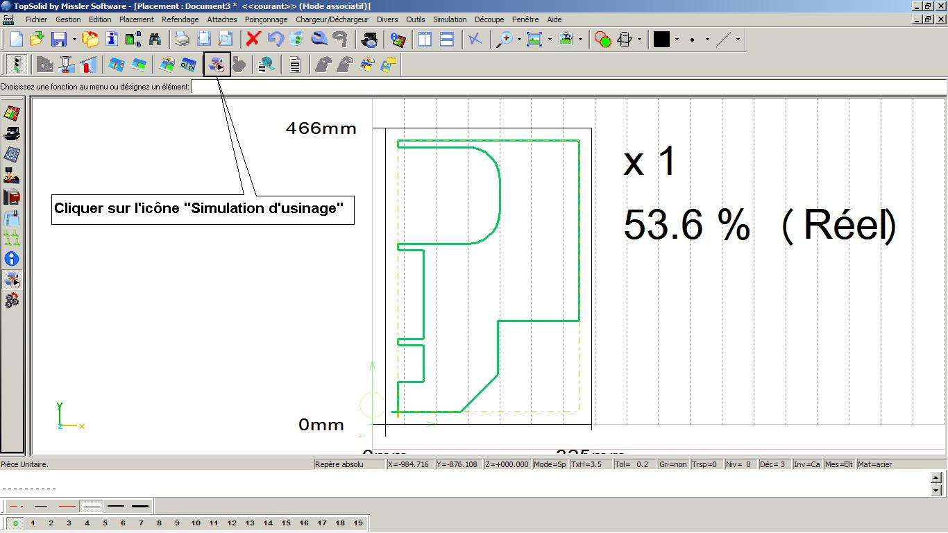

2.18 Cliquer sur la touche « Démarrer » pour voir la simulation de la trace de l’outil en cours d’usinage sur le contour du profil.
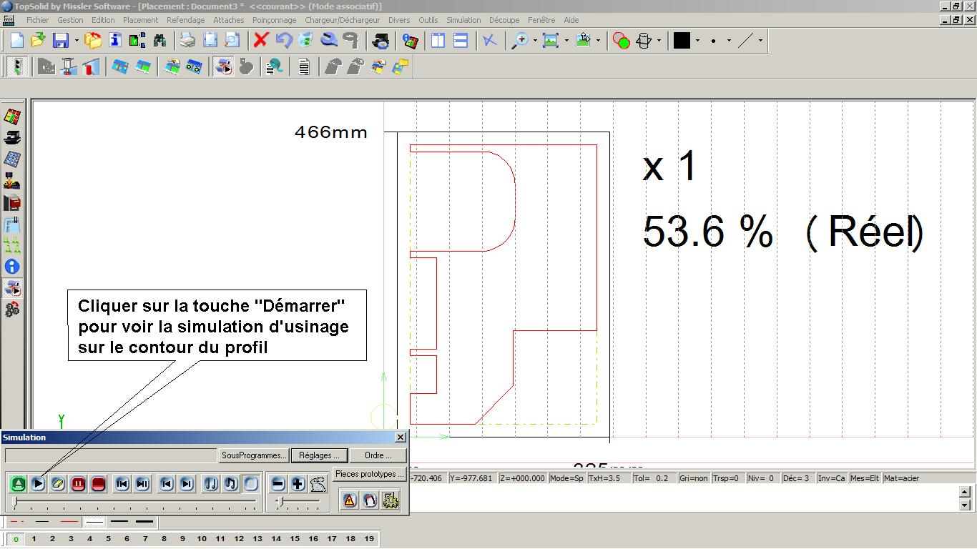

2.19 - 1°) Au message : « FIN DU PROGRAMME », cliquer sur la croix pour la fenêtre de simulation.

- 2°) Cliquer sur l’icône « Post processeur ».

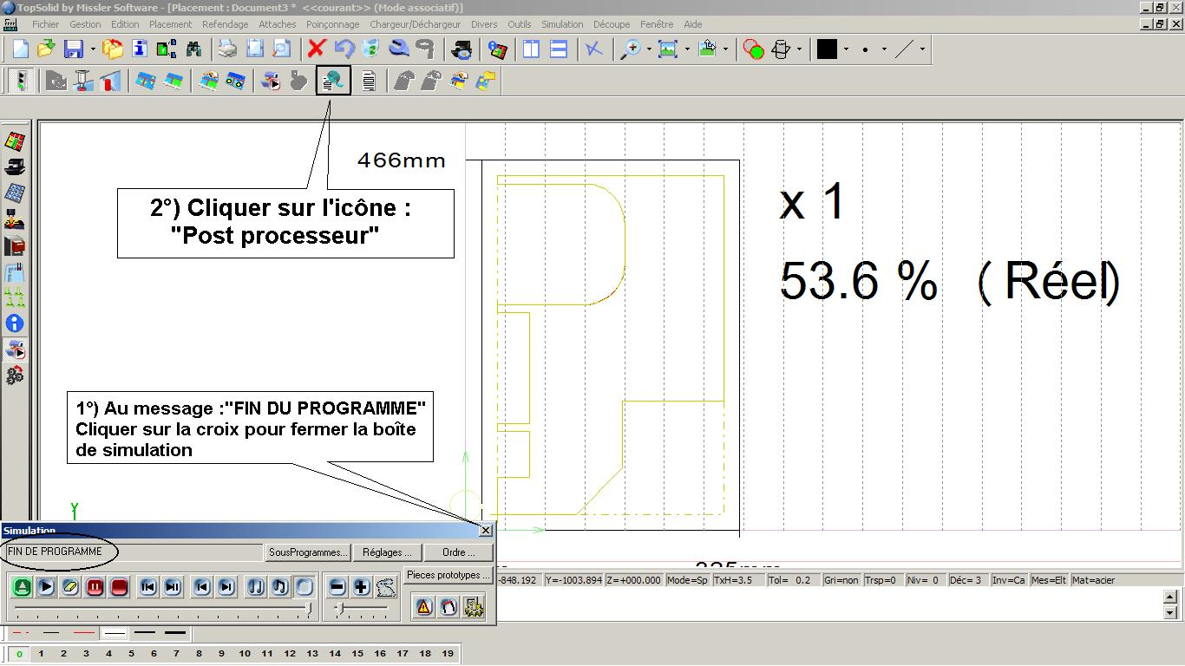

2.20 Cliquer sur le message : « CREER FICHIER ISO »

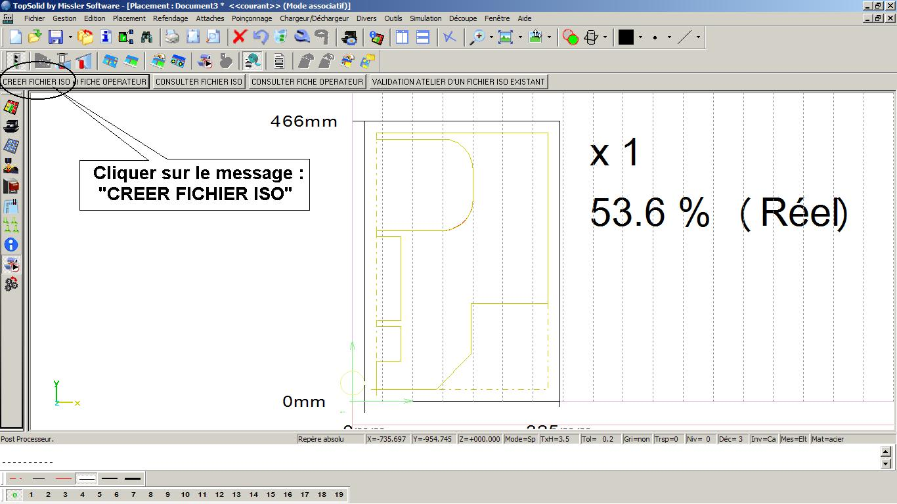

2.21 Créer le fichier iso, en entrant le nom « cote-cabine »

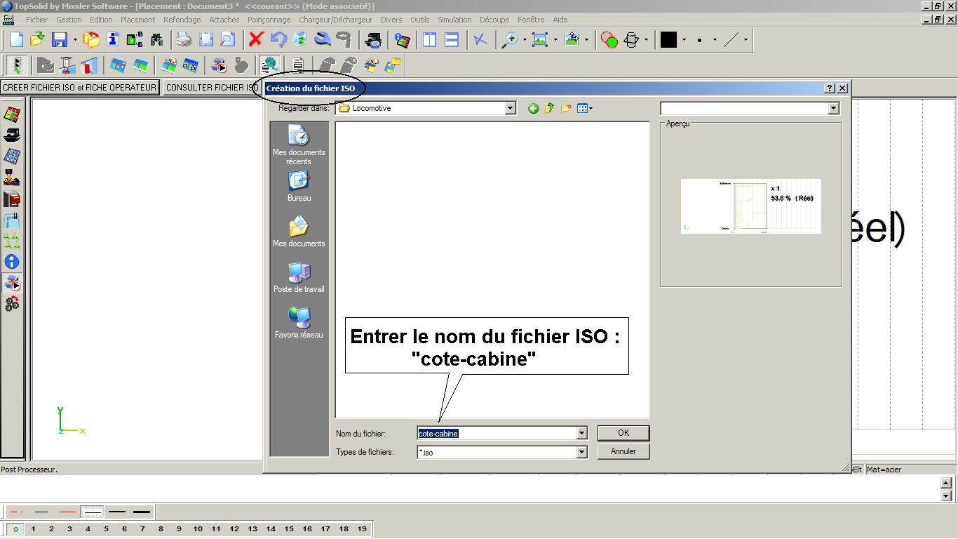

2.22 Au message : « Numéro du programme », (9999 au maximum), entrer par exemple le n° 1000.

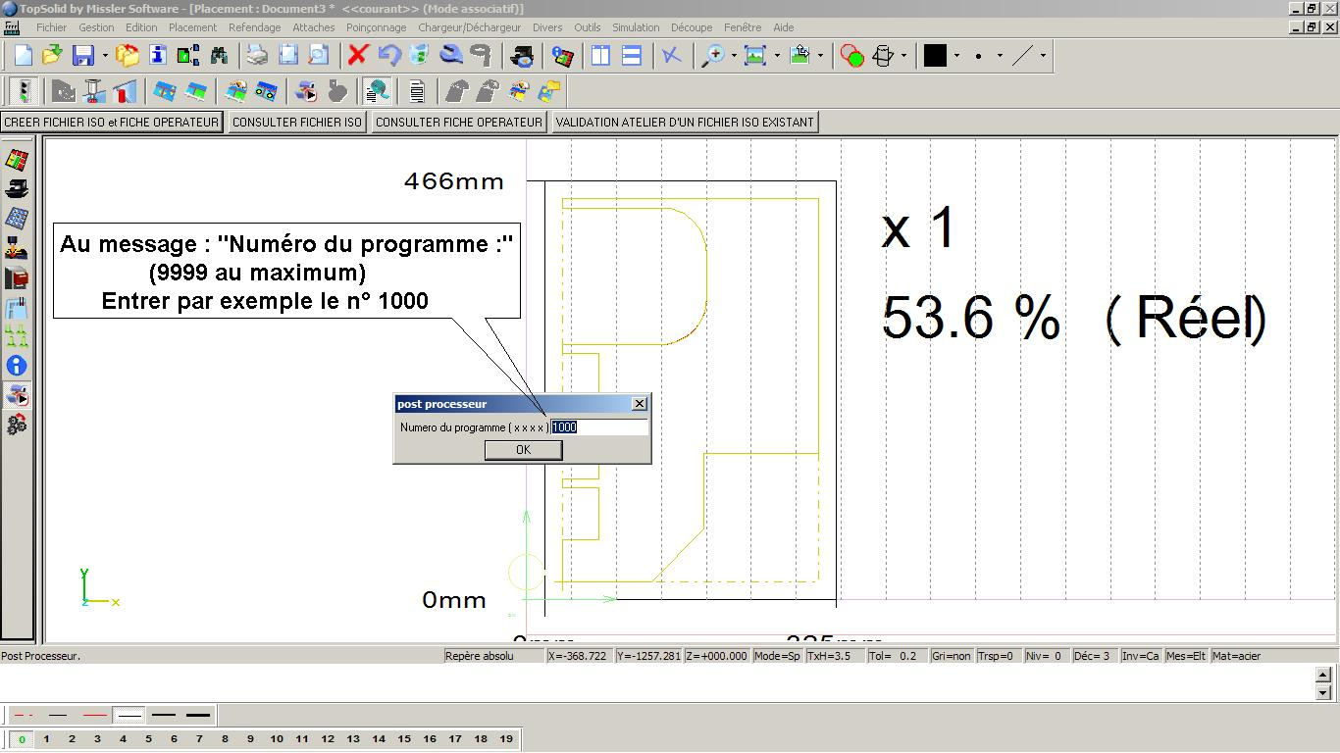

2.23 La progression du trait bleu indique la création des documents.

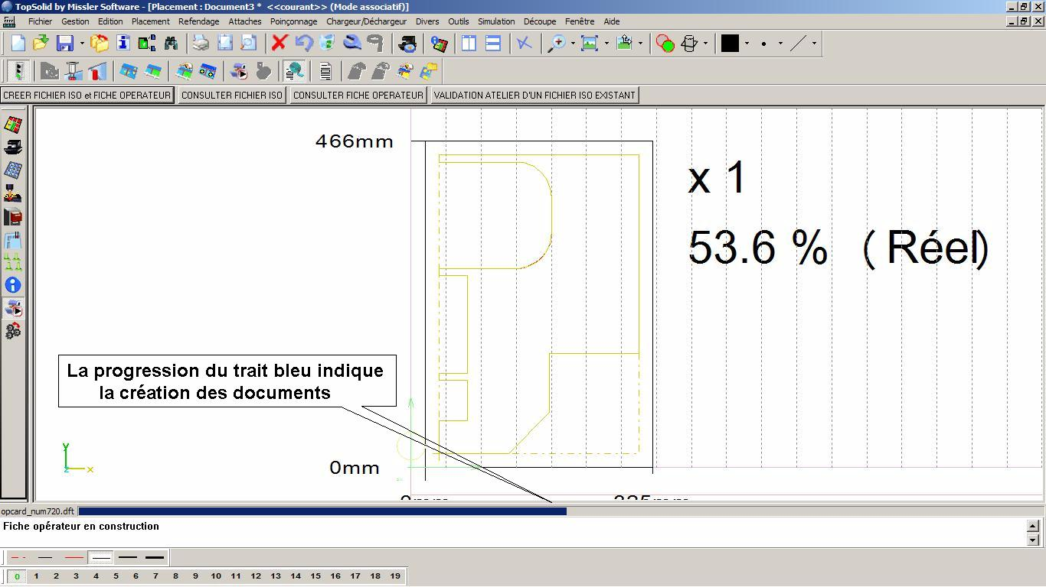

2.24 Cliquer sur le message : « CONSULTER FICHIER ISO » pour lister les blocs du programme.

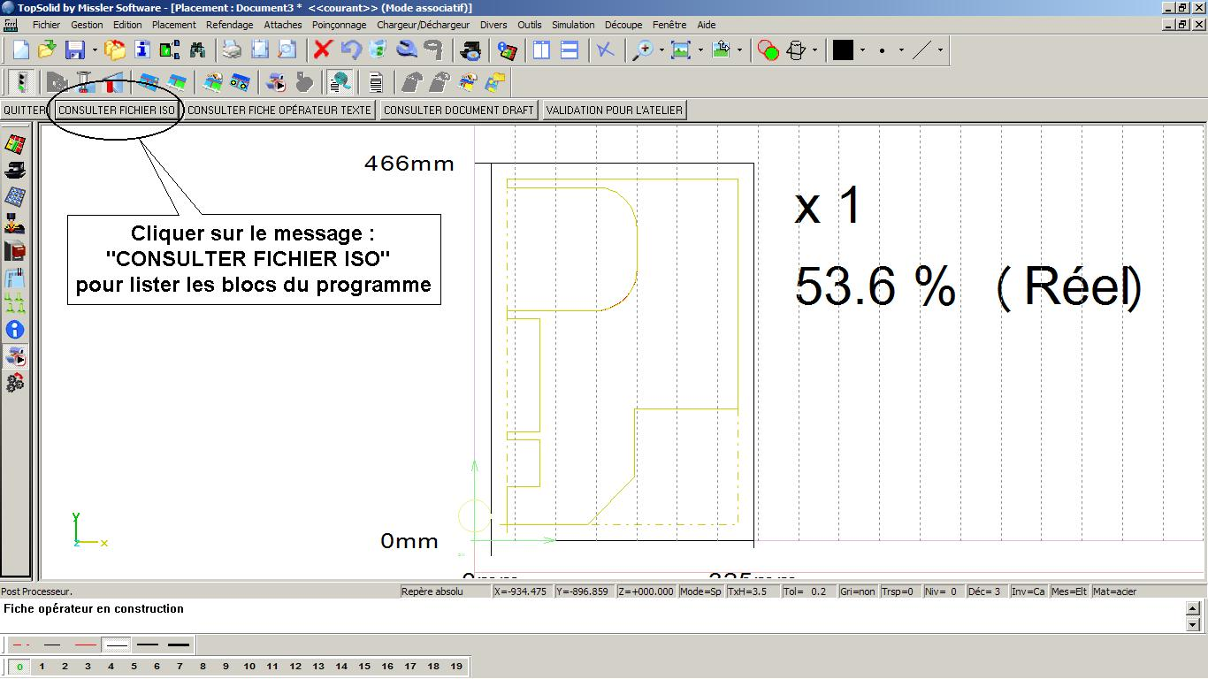

2.25 Affichage du programme %1000.

